通榆一中2012---2013学年度下学期高二物理<<波粒二象性>>选择题训练
命题:沈士学 2013年6月10日
1．下列叙述不正确的是( )
A．一切物体都在辐射电磁波 B．微观粒子的能量是量化的
C．当波长趋于零时，辐射可以无穷大 D．黑体辐射与材料种类和表面状况无关
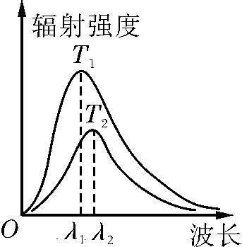
2．在实验室或工厂的高温炉子上开一小孔，小孔可看做黑体，由小孔的热辐射特征，就可以确定炉内的温度，如图所示，就是黑体的辐射强度与其辐射光波长的关系图象，则下列说法正确的是( )
A．T₁>T₂
B．T₁<T₂
C．随着温度的升高，黑体的辐射强度都有所降低
D．随着温度的升高，辐射强度的极大值向波长较短方向移动
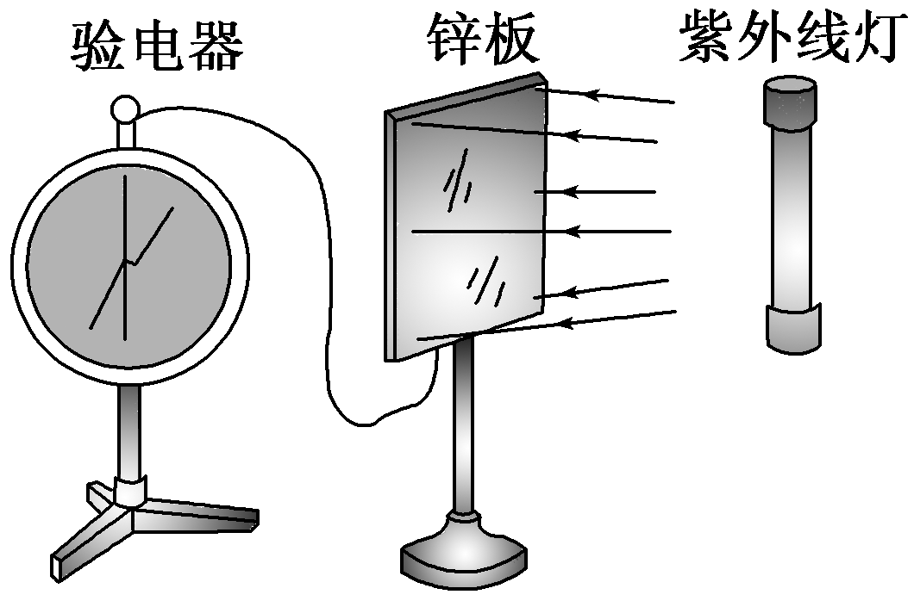
3．如图所示，一验电器与锌板用导线相连，用紫外线光源照射锌板时，验电器指针发生了偏转，下列判断正确的是( )
A．此时锌板带正电
B．紫外线越强，验电器的指针偏角越大
C．改用红外线照射锌板，验电器的指针一定会偏转
D．将一不带电的金属小球与锌板接触，则验电器指针偏角会减小
4．分别用波长为λ和λ的单色光照射同一金属板，发出的光电子的最大初动能之比为1∶2。以h表示普朗克常量，c表示真空中的光速，则此金属板的逸出功为( )
A. B. C. D.
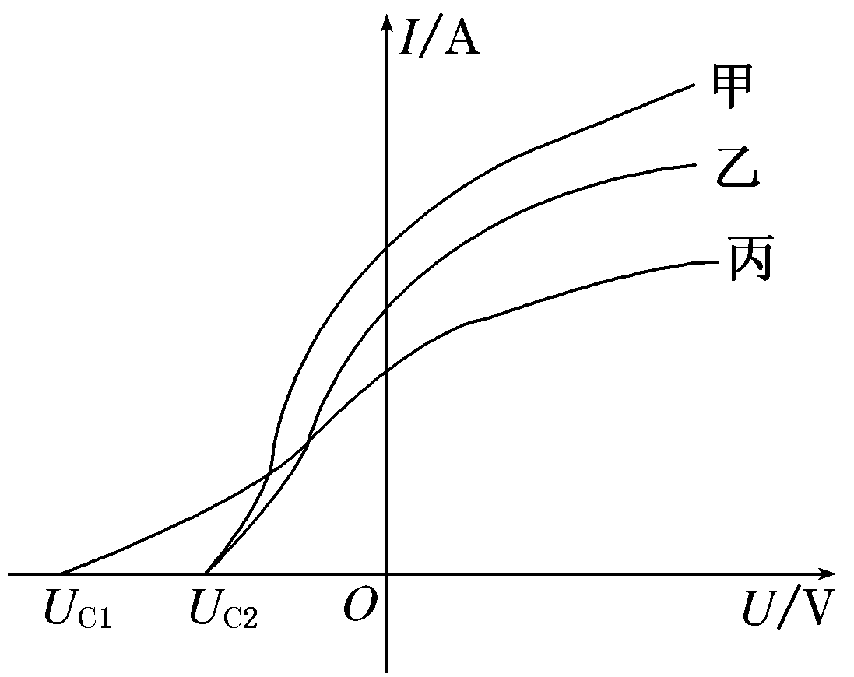
5．在光电效应实验中，飞飞同学用同一光电管在不同实验条件下得到了三条光电流与电压之间的关系曲线(甲光、乙光、丙光)，如图所示。则可判断出( )
A．甲光的频率大于乙光的频率
B．乙光的波长大于丙光的波长
C．乙光对应的截止频率大于丙光的截止频率
D．甲光对应的光电子最大初动能大于丙光的光电子最大初动能
6．关于物质波，下列说法正确的是( )
A．速度相等的电子和质子，电子的波长长
B．动能相等的电子和质子，电子的波长短
C．动量相等的电子和中子，中子的波长短
D．甲电子速度是乙电子的3倍，甲电子的波长也是乙电子的3倍
7．如图所示是一个粒子源，产生某种粒子，在其正前方安装只有两条狭缝的挡板，粒子穿过狭缝打在前方的荧光屏上使荧光屏发光．那么在荧光屏上将看到( )
A．只有两条亮纹
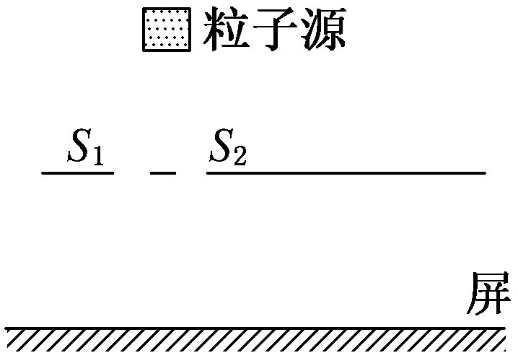
B．有多条明暗相间的条纹
C．没有亮纹
D．只有一条亮纹
8．下列说法正确的是( )
A．光的频率越低，其粒子性越显著
B．光波不同于宏观概念中的那种连续的波，它是表明大量光子运动规律的一种概率波
C．物质波理论告诉我们，任何运动的微观粒子都具有波粒二象性
D．在光的单缝衍射实验中，狭缝变窄，光子动量的不确定量变大
9．现代物理学认为，光和实物粒子都具有波粒二象性。下列事实中突出体现波动性的是( )
A．一定频率的光照射到锌板上，光的强度越大，单位时间内锌板上发射的光电子就越多
B．肥皂液是无色的，吹出的肥皂泡却是彩色的
C．质量为10^{－3} kg、速度为10^{－2} m/s的小球，其德布罗意波长约为10^{－23} m，不过我们能清晰地观测到小球运动的轨迹
D．人们常利用热中子研究晶体的结构，因为热中子的德布罗意波长与晶体中原子间距大致相同
10．关于光的波动性与粒子性以下说法正确的是( )
A．爱因斯坦的光子说否定了光的电磁说
B．光电效应现象说明了光的粒子性
C．光波不同于机械波，它是一种概率波
D．光的波动性和粒子性是相互矛盾的，无法统一

11．以下说法中正确的是( )
A．光波和物质波都是概率波
B．实物粒子不具有波动性
C．光的波动性是光子之间相互作用引起的
D．光通过狭缝后在屏上形成明暗相间的条纹，光子在空间出现的概率可以通过波动规律确定
12．某激光器能发射波长为λ的激光，发射功率为P，c表示光速，h为普朗克常量，该激光器每秒钟发射的光子数为( )
A. B. C. D．λPhc
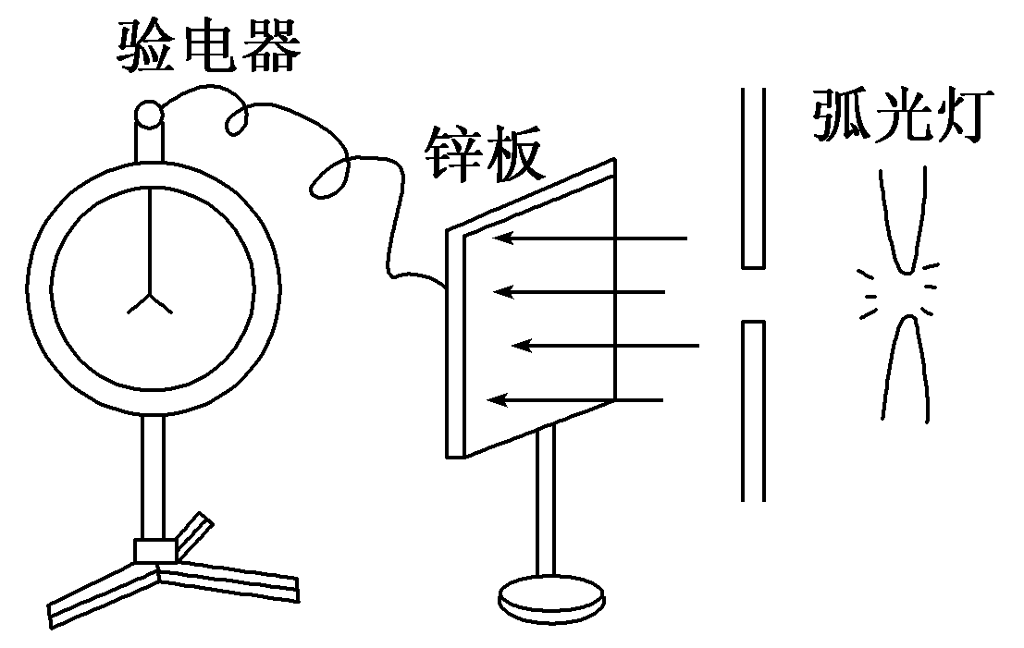
13．如图所示，弧光灯发出的光经一狭缝后，在锌板上形成亮暗相间的条纹，与锌板相连的验电器的铝箔有张角，则该实验不能证明( )
A．光具有波动性
B．从锌板上逸出带正电的粒子
C．光能发生衍射
D．光具有波粒二象性
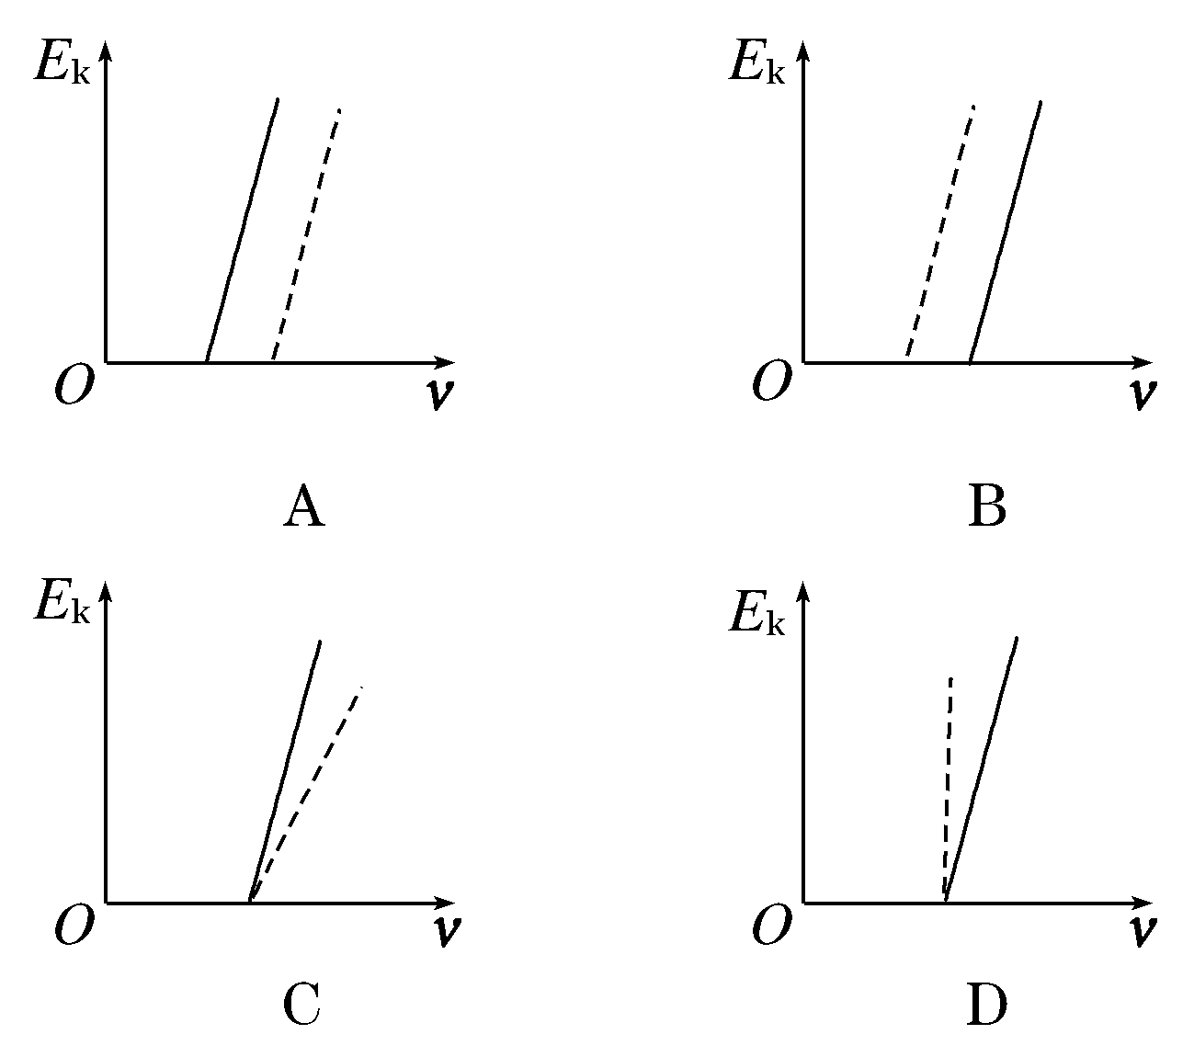
14．用不同频率的紫外线分别照射钨和锌的表面而发生光电效应，可得到光电子最大初动能E_{k}随入射光频率ν变化的E_{k}－ν图象．已知钨的逸出功是3.28 eV，锌的逸出功是3.34 eV，若将二者的图线画在同一个E_{k}－ν坐标图中，用实线表示钨，虚线表示锌，则能正确反映这一过程的是图中的( )
15.关于康普顿效应下列说法中正确的是
A．石墨对X射线散射时，部分射线的波长变长
V
A
P
K
B．康普顿效应仅出现在石墨对X射线的散射中
C．康普顿效应证明了光的粒子性
D．光子有动量
16．下列关于光电效应的说法正确的是( )
A．金属内的每个电子可以吸收一个或一个以上的光子，当它积累的动能足够大时，就能从金属表面逸出
B．如果入射光子的能量小于金属表面的电子克服原子核的引力而逸出时所需做的最小功，便不能发生光电效应
C．发生光电效应时，入射光越强，光子的能量就越大，光电子的最大初动能就越大
D．由于不同金属的逸出功是不相同的，因此使不同金属产生光电效应的入射光的最低频率也不同
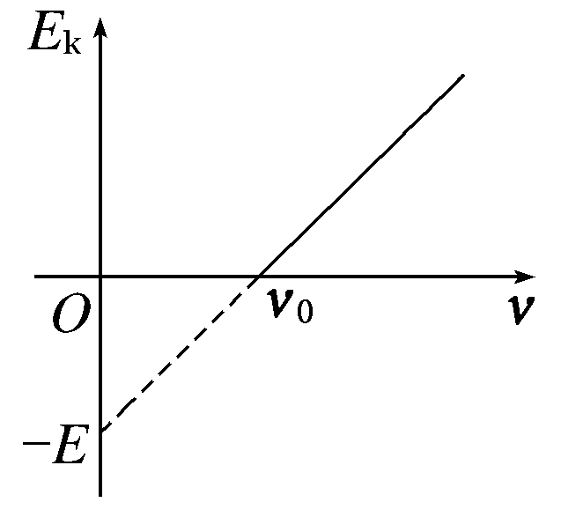
17．如图所示是某金属在光的照射下，光电子最大初动能E_{k}与入射光频率ν的关系图象，由图象可知( )
A．该金属的逸出功等于E
B．该金属的逸出功等于hν₀
C．入射光的频率为ν₀时，产生的光电子的最大初动能为E
D．入射光的频率为2ν₀时，产生的光电子的最大初动能为2E
18．如图是利用光电管研究光电效应的实验原理示意图，用可见光照射光电管的阴极K，电流表中有电流通过，则( )
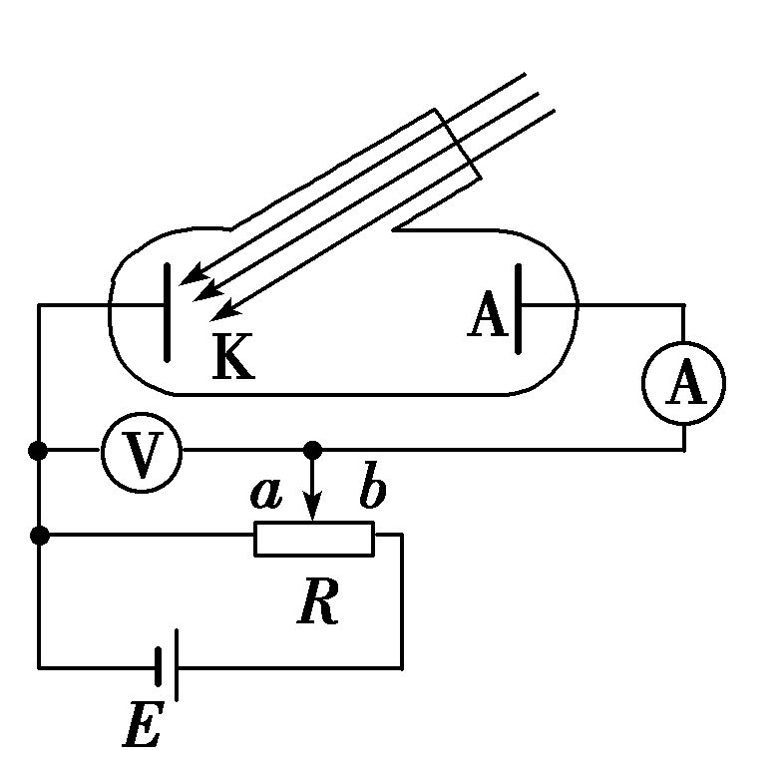
A．滑动变阻器的滑动触头由a端向b端滑动的过程中，电流表中一定无电流通过
B．滑动变阻器的滑动触头由a端向b端滑动的过程中，电流表的示数一定会持续增大
C．将滑动变阻器的滑动触头置于b端，改用紫外线照射阴极K，电流表中一定有电流通过
D．将滑动变阻器的滑动触头置于b端，改用红外线照射阴极K，电流表中一定无电流通过
19．科学研究证明，光子有能量也有动量，当光子与电子碰撞时，光子的一些能量转移给了电子．假设光子与电子碰撞前的波长为λ，碰撞后的波长为λ′，则碰撞过程中( )
A．能量守恒，动量守恒，且λ＝λ′
B．能量不守恒，动量不守恒，且λ＝λ′
C．能量守恒，动量守恒，且λ＜λ′
D．能量守恒，动量守恒，且λ＞λ′
20．现用电子显微镜观测线度为d的某生物大分子的结构．为满足测量要求，将显微镜工作时电子的德布罗意波长设定为，其中n＞1.已知普朗克常量为h、电子质量为m和电子电荷量为e，电子的初速度不计，则显微镜工作时电子的加速电压应为( )
A. B．() C. D.
参考答案
1．C
2．AD解析：一般材料的物体辐射能多少取决于物体的温度、辐射波的波长、时间的长短和发射的面积，而黑体是指在任何温度下，全部吸收任何波长的辐射的物体，黑体辐射的强度按波长的分布只与温度有关．实验表明，随着温度的升高，各种波长的辐射强度都有所增加，辐射强度的极大值向波长较短的方向移动．从题图中可看出，λ₁<λ₂，T₁>T₂，本题正确选项为A、D.
3.ABD解析：用紫外线照射锌板，锌板发生了光电效应，即锌板有电子逸出，锌板带正电，A正确；紫外线越强，即单位时间打在锌板上的光子越多，逸出的电子越多，锌板所带的电荷量越多，验电器的指针偏角越大，B正确；由于红外线的频率比紫外线的频率小，因此不一定能发生光电效应，验电器指针不一定会发生偏转，C错误；将一不带电的金属小球与锌板接触，锌板将部分电荷转移给金属小球，验电器指针的偏角将减小，D正确。
4.A解析：由光电效应方程得E_{k1}＝h－W₀① E_{k2}＝h－W₀ ②
又E_{k2}＝2E_{k1} ③ 联立①②③得W₀＝，故选A。
5.B解析：由题图可知，丙光的最大电流小于甲光和乙光，说明逸出的电子数目最少，即丙光的强度最小。由题图说明丙光对应的光电子的初动能最大，即丙光的频率最高(波长最小)，B项正确，D项错误；甲光和乙光的频率相同，A项错误。由于是同一光电管，所以乙光、丙光截止频率是一样的，C项错误。
6．A解析：由λ＝可知，动量大的波长短，电子与质子的速度相等时，电子动量小，波长长。电子与质子动能相等时，由动量与动能的关系式：p＝可知，电子的动量小，波长长。动量相等的电子和中子，其波长应相等。如果甲、乙两电子的速度远小于光速，甲的速度是乙的三倍，甲的动量也是乙的三倍，则甲的波长应是乙的。综上所述，A选项正确。
7．B 由于粒子源产生的粒子是微观粒子，它的运动受波动性支配，对大量粒子运动到达屏上的某点的概率，可以用波的特征进行描述，即产生双缝干涉，在屏上将看到干涉条纹，所以B正确．

8．BCD. 解析：光的频率越高，粒子性越显著，A错．光波不同于宏观概念中的波，它是一种概率波，B正确．任何运动的微观粒子都对应一定的波长，都具有波粒二象性，C正确．在光的单缝衍射实验中，狭缝变窄，位置不确定量变小．由Δx·Δp≥，则光子动量的不确定量变大，D正确．
9.BD解析：光子照射到锌板上，发生光电效应，说明光有粒子性，故A不正确；白光在肥皂泡上发生薄膜干涉时，会出现彩色条纹，光的干涉现象说明了光具有波动性，故B正确；由于实物的波长很小，波动性不明显，表现为粒子性，所以看到小球的轨迹，故C不正确；用热中子研究晶体结构，其实是通过中子的衍射来“观察”晶体的，是利用中子的波动性，故D正确。
10.BC. 解析：爱因斯坦的光子说和光的电磁说在微观世界中是统一的．
11.AD. 解析：光波和物质波都是概率波，可通过波动规律来确定，故A、D正确，B错误；光的波动性是光的属性，不是光子间相互作用引起的，C错误．
12.A解析：每个光量子的能量ε＝hν＝，每秒钟发射的总能量为P，则n＝＝，A正确。
13．B 弧光灯发出的光经一狭缝后，在锌板上形成亮暗相间的条纹，说明发生了衍射，光具有波动性，A、C正确；与锌板相连的验电器的铝箔有张角，发生了光电效应，说明光具有粒子性，D正确；从锌板上逸出的是带负电的电子，B错．
14．A 由爱因斯坦光电效应方程可知，光电子的最大初动能E_{k}＝hν－W₀，E_{k}－ν图象中，钨、锌直线的斜率应相同，故C、D错误；又因为钨的逸出功小于锌的逸出功，所以钨的极限频率应小于锌的截止频率，综上可知A项正确．

15．ACD
16．BD

17．AB解析：题中图象反映了光电子的最大初动能E_{k}与入射光频率ν的关系，根据爱因斯坦光电效应方程E_{k}＝hν－W₀，知当入射光的频率恰为该金属的截止频率ν₀时，光电子的最大初动能E_{k}＝0，此时有hν₀＝W₀，即该金属的逸出功等于hν₀，选项B正确。根据图线的物理意义，有W₀＝E，故选项A正确，而选项C、D错误。
18．C. 解析：根据极限频率的含义知D错误，C正确；当滑动触头自a端向b端移动时，开始一段有光电流而且应增大，若移动到某一位置时达到饱和，则此后的移动过程中光电流不变，故A、B错误．
19．C. 解析：能量守恒和动量守恒是自然界的普遍规律，适用于宏观世界也适用于微观世界，光子与电子碰撞时遵循这两个守恒定律．光子与电子碰撞前，光子的能量E＝hν＝h ，当光子与电子碰撞时，光子的一些能量转移给了电子，光子的能量E′＝hν′＝h，由E＞E′，可知λ＜λ′，选项C正确．
20．D 由德布罗意波长λ＝知，p是电子的动量，则p＝mv＝＝，而λ＝，代入得U＝.

